****

*МНОГО ХОДИТЬ - ДОЛГО ЖИТЬ!*

(памятка для населения)

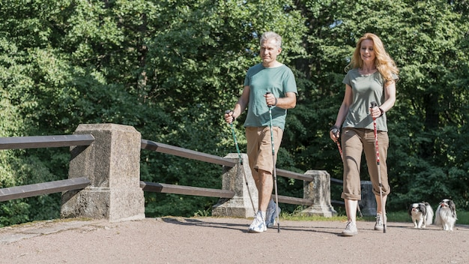 Научно-технический прогресс, развитие дистанционных технологий, повышение благосостояния в обществе неуклонно ведет к снижению двигательной активности человека. В современном обществе с развитием Интернета больше нет необходимости преодолевать большие расстояния для решения многих социальных, трудовых и бытовых вопросов и проблем. Развитие транспортной системы в крупных городах, а также наличие автомобиля практически в каждой семье свело к минимуму необходимость ходить пешком. Снижение двигательной активности приводит к неуклонному росту числа заболеваний, связанных с гипокинезией. Избыточная масса тела, нарушения опорно-двигательного аппарата – это лишь некоторые проблемы в состоянии здоровья, возникающие в школьном возрасте и напрямую связанные с недостаточно и нерационально организованной двигательной деятельностью детей. Детское ожирение, являющееся фактором высокого риска развития заболеваний сердечно-сосудистой системы (ССС), является общепризнанной медицинской проблемой. В Российской Федерации ожирением страдают в среднем 5,5% детей, проживающих в сельской местности, и 8,5% живущих в городе. Подростки с ожирением, становясь взрослыми, сохраняют избыточную массу в 50–70% случаев. С возрастом, как следствие, происходит прогрессирование имеющихся заболеваний. Избыточная масса тела приводит к развитию заболеваний сердечно-сосудистой и дыхательной систем, патологических процессов в позвоночнике, к функциональным нарушениям внутренних органов.

    По данным ВОЗ, физическая инертность является основной причиной примерно 30% случаев ишемической болезни сердца, 27% случаев диабета и повышает риск развития случаев рака молочной железы и толстой кишки на 21–25%.   
    Низкой двигательной активности способствует и отсутствие в семье приверженности здоровому образу жизни. Таким образом, в сложившихся социально-бытовых условиях возникает необходимость в дополнительных занятиях физической культурой.

Ходьба является самым естественным и распространенным видом мышечной деятельности человека. Уже древние греки знали, какую пользу организму приносят физические упражнения, в том числе ходьба.

Различают дозированную ходьбу по ровной и по пересеченной местности, когда приходится совершать восхождения и спуски. При систематических и длительных тренировках ходьба благотворительно влияет на большинство физиологических процессов нашего организма: регулирует деятельность коры головного мозга, увеличивает приток венозной крови к сердцу, снижает повышенное артериальное давление и повышает его при низких цифрах, повышает вентиляцию легких и улучшает снабжение кислородом всех тканей, увеличивается жизненная емкость легких.

Повышается основной обмен веществ, увеличивается потеря жидкости организмом, уменьшается избыточный вес за счет подвижности диафрагмы и брюшного пресса, улучшается моторная и секреторная функция желудочно-кишечного тракта. Укрепляются мышцы и связки конечностей и туловища. Ходьба является так же простейшим средством закаливания организма.

Дозированная ходьба особенно полезна больным с сердечно-сосудистыми заболеваниями и тем, кто недостаточно тренирован к физическим нагрузкам, независимо от возраста, -молодым и пожилым.

Лечебное действие ходьбы зависит от протяженности маршрута, скорости движения, характера местности, отдыха на маршруте.

По типу движения лечебную ходьбу делят на:

1. Медленную -40-60 шагов в минуту
2. Среднюю -60-80 шагов в минуту
3. Быструю -100-200 шагов в минуту
4. Очень быструю -120 и более шагов в минуту и более 5 км в час и более.

Посоветуйтесь с врачом, с какой скорости Вам начинать дозированные прогулки.

Во время ходьбы следите за осанкой, не горбитесь, руки держите свободно внизу, вырабатывайте правильную походку – ногу ставьте на пятку и плавно переносите на носок.

Важнейший лечебный момент – правильное дыхание во время ходьбы: дышать лучше носом, дыхание должно быть полным, ритмичным – на 2-3 шага вдох, на 3-4 выдох.

При появлении одышки следует остановиться или уменьшить темп ходьбы, пока восстановится дыхание.

Появление болей в сердце, головокружение требуют немедленного отдыха и в последующем уменьшение скорости или протяженности маршрута. Вялость, бессонница, снижение аппетита – признаки переутомления. При их появлении отдыхайте от прогулок 2-3 дня.

До начла ходьбы необходимо сосчитать свой пульс. Ходьба по ровной местности учащает пульс на 10-12 ударов в 1 минуту. Ходьба по пересеченной местности и быстрая ходьба - на 30-40 ударов в минуту. Это пределы нормы.

По окончании ходьбы через 3-5 минут пульс должен вернуться к исходным цифрам. Отсутствие изменения или замедление пульса после ходьбы указывает на тренированность организма и относится к вариантам нормы.

Лечебную ходьбу не следует назначать при заболеваниях:

- Стенокардия

- Мерцательная и пароксизмальная тахикардия

- Гипертоническая болезнь (с высоким артериальным давлением)

- Пороки сердца с преобладанием стеноза

- Недостаточность кровообращения 2-3 степени

- Эпилепсия.